**MAIN**

Con “main” si intende il primo programma del progetto comprendente lo sviluppo del codice relativo alle operazioni di storage, forward e retrive ed alla gestione degli attuatori ad esse collegati.

Di seguito verranno riportati i diagrammi implementati nel main con la descrizione delle principali fasi.

In quasi ogni diagramma sono state implementate fasi e variabili di sincronizzazione allo scopo di assecondare i tempi di funzionamento degli attuatori simulati in Factory I/O.

Pulsanti

L’operatore opererà sull’impianto tramite uno SCADA su cui saranno posizionati tre pulsanti. I pulsanti sono gestiti da rispettivi diagrammi.

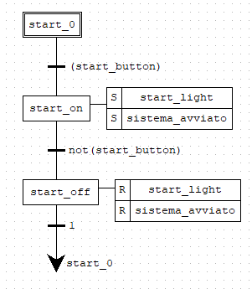

Figura Diagramma del pulsante di storage

Ogni diagramma sarà comprensivo di fasi analoghe a quelle nella Figura 1.

***start_on*:** si attiverà al momento della pressione del relativo pulsante. Attiverà la luce legata a questo e setterà “sistema_avviato” variabile necessaria per l’attivazione dei carrelli di ingresso ( esaminati in seguito ).

***start_off*:** si attiverà alla nuova pressione dello stesso pulsante spegnendo la luce e resettando “sistema avviato”. Fase precedente al nuovo stato di quiete.

Avremo un diagramma per il forward, per il retrive e per lo storage.

Carrelli di ingresso

Al momento della selezione di un’operazione ed al momento del posizionamento del pallet d’interesse nel punto di ingresso, si attiveranno dei carrelli, costituiti da rulli, che condurranno il pallet all’estremità del braccio meccanico intrinseco al magazzino.

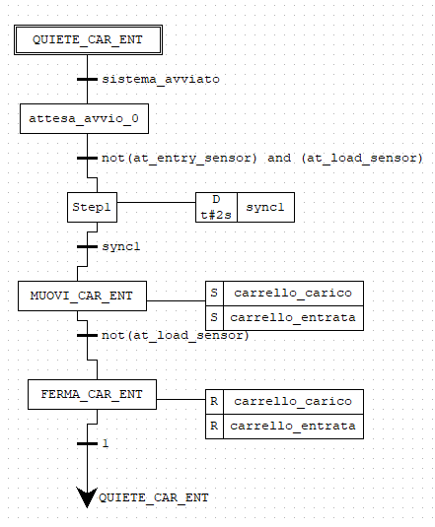

Figura Diagramma dei carelli di ingresso

La linea di ingresso sarà costituita da due carrelli.

***muovi_car_ent:*** al momento del set di “sistema_avviato” e dal momento della presenza del pallet esclusivamente nel punto di ingresso, si attiveranno i carrelli.

L’eventuale posizionamento del pallet, all’inizio ed alla fine della linea di ingresso, sarà rilevato dai sensori “at_entry_sensor” e “at_load_sensor”.

***ferma_car_ent:*** quando il pallet raggiungerà l’estremità del braccio meccanico si resetteranno le variabili legate ai carrelli e si tornerà allo stato di quiete. Questo consentirà l’elaborazione di un pallet per volta senza la creazione di accavallamenti.

STORAGE

L’operazione di storage consentirà all’operatore di immagazzinare il pallet posto all’ingresso nella prima posizione libera o in una posizione da lui selezionata.

Ciò sarà possibile grazie ad un braccio meccanico comprensivo di un “fork” in grado di muoversi in due direzioni allo scopo di caricare e scaricare i pallet.

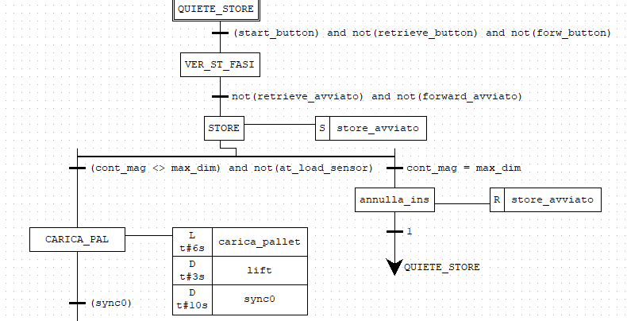

Figura Prima parte del diagramma di storage

***store:*** verrà settata la variabile “store_avviato” una volta che sarà stato controllato che non vi sia nessun’altra operazione in corso. Questa fase stabilirà l’inizio dell’operazione di storage.

Ad essa seguirà una divergenza con due ramificazioni a seconda della presenza di posti disponibili all’interno del magazzino.

***annulla_ins:*** in questa fase si entrerà quando la variabile contatore “cont_mag” sarà uguale alla capacità massima del magazzino, quindi quando il magazzino sarà pieno. Verrà resettata la variabile “store_avviato” in tal modo da consentire all’operatore di effettuare altre scelte. ( Ad esempio retrive per liberare posti).

***carica_pal:*** viceversa in questa fase si entrerà quando vi è disponibilità di posto e quando sarà presente il pallet all’estremità del braccio meccanico. Il pallet verrà caricato sul braccio che si sopraeleverà successivamente rispetto al carrello.

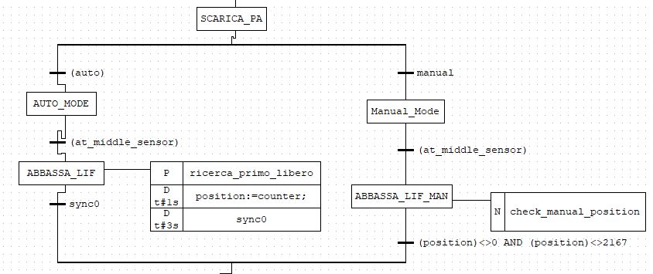

Figura Seconda parte del diagramma di storage

Una volta che il pallet sarà caricato vi sarà un ulteriore divergenza percorribile a seconda della scelta dell’operatore rispetto alla modalità di inserimento.

***abbassa_lif:*** se l’inserimento è in modalità automatica ed il pallet è ben posizionato sul braccio ( rilevabile attraverso il sensore “at_middle_sensor” ) verrà ricercata la prima posizione libera attraverso l’azione “ricerca­_primo_libero”( figura 6). La variabile “counter” rappresentante la prima posizione libera verrà assegnata alla variabile “position” legata all’attuatore di posizione del braccio che consentirà a questo di posizionarsi.

***abbassa_lif_man:*** nel caso di un inserimento manuale, invece, verrà controllata che la posizione inserita dell’utente sia valida (figura 7). Ovvero controllerà che non venga immesso un numero non legato ad alcuna posizione o un numero legato ad una posizione già occupata. Nel caso di un numero non valido, si attiverà un allarme; altrimenti raggiungerà la posizione inserita attraverso lo SCADA.

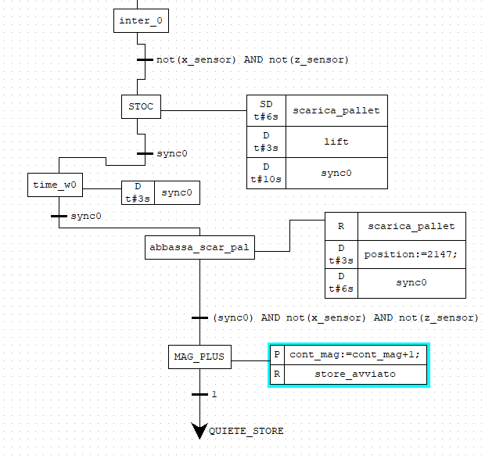

Figura Terza parte del diagramma di storage

***stoc:*** quando il braccio meccanico sarà fermo alla posizione di stoccaggio verrà scaricato il pallet dal braccio e raggiungerà l’elevazione opportuna per stabilire il pallet nell’opportuno spazio.

In seguito il braccio meccanico verrà riportato allo stato di quiete e verrà incrementato il conteggio dei pallet presenti nel magazzino.

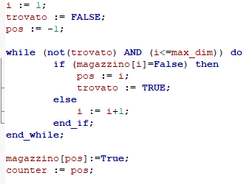

Figura Azione: ricerca_primo_libero

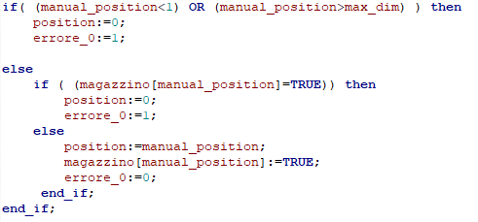

Figura Azione: check_manual_position

Retrive

L’operazione di retrive consentirà all’operatore di prelevare un pallet posto all’interno del magazzino ad una posizione da lui selezionata.

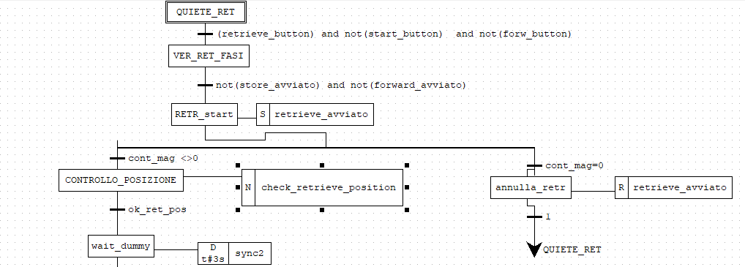

Figura Prima parte diagramma retrive

***retr_start:*** verrà settata la variabile “retrive_avviato” una volta che sarà stato controllato che non vi sia nessun’altra operazione in corso. Questa fase stabilirà l’inizio dell’operazione di retrive.

Ad essa seguirà una divergenza con due ramificazioni a seconda della presenza di pallet all’interno del magazzino.

***annulla_retr:*** in questa fase si entrerà quando la variabile contatore “cont_mag” sarà uguale a zero, quindi quando il magazzino sarà vuoto. Verrà resettata la variabile “retrive_avviato” in tal modo da consentire all’operatore di effettuare altre scelte. ( Ad esempio uno storage per occupare posti).

***controllo_posizione:*** viceversa in questa fase si entrerà quando vi sarà almeno un pallet presente in magazzino. Verrà controllata la validità della posizione inserita dall’operatore (figura 10) in modo ciclico fin quando non verrà immessa una posizione valida.

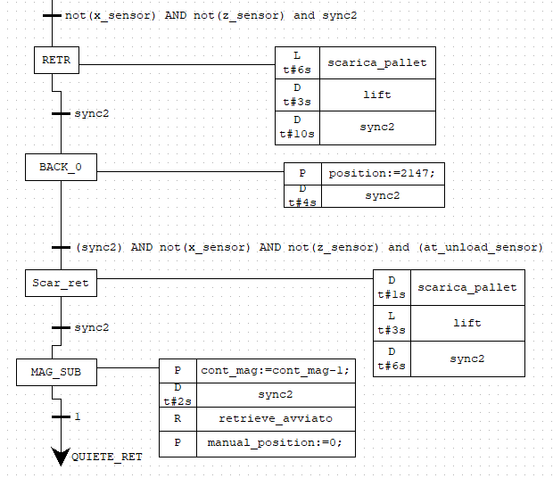

Figura Seconda parte diagramma retrive

***retr:*** quando il braccio raggiungerà la posizione stabilita estrarrà il “fork” e si sopraeleverà rispetto alla cella di immagazzinamento. In questo modo il pallet sarà caricato sul braccio tramite il rientro del “fork”.

***scar_ret:*** il braccio tornerà nella posizione di quiete estraendo il pallet sui carrelli di uscita e ritornando a livello, appunto, dei carrelli; in tal modo il pallet verrà posizionato stabilmente.

In seguito verrà decrementato il conteggio relativo ai pallet presenti all’interno del magazzino e verranno resettate tutte le variabili di lavoro del usate nel diagramma.

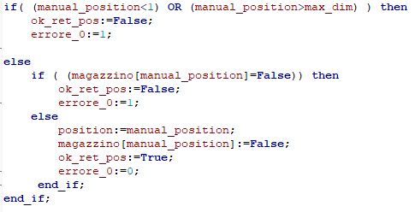

Figura Azione :check_retrieve_position

Forward

L’operazione di forward consentirà all’operatore di inoltrare un pallet in ingresso direttamente allo smistatore.

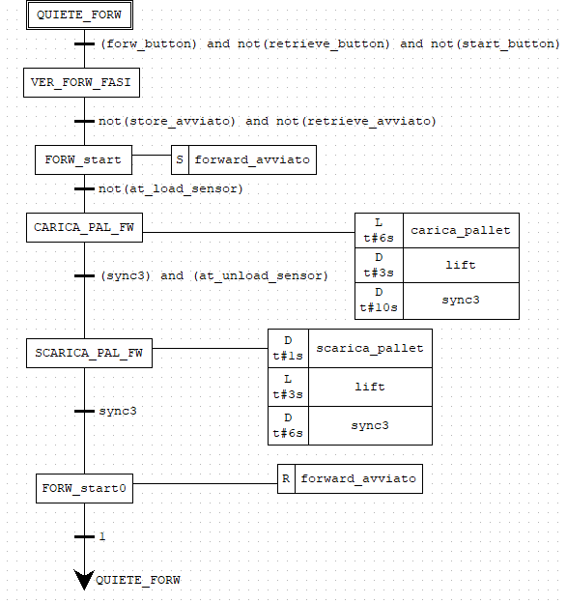

Figura Diagramma forward

***forw_start:*** verrà settata la variabile “forward_avviato” una volta che sarà stato controllato che non vi sia nessun’altra operazione in corso. Questa fase stabilirà l’inizio dell’operazione di forward.

***carica_pal_fw:*** in questa fase si entrerà quando sarà presente il pallet all’estremità del braccio meccanico. Il pallet verrà caricato sul braccio che si alzerà ed abbasserà per caricare.

***scarica_pal_fw:*** quando il pallet sarà completamente caricato sul braccio verrà immediatamente scaricato nel lato opposto. Al momento del rientro del “fork” terminerà la fase di forward.

Carrello di uscita

Il carrello di uscita è la congiunzione fra il programma “main” ed il programma “smistatore”. E’ il carrello incaricato di inoltrare i pacchi verso gli attuatori legati allo smistatore.

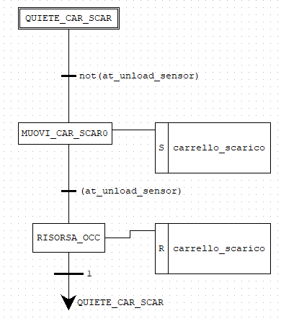

Figura Diagramma carrello di uscita

***muovi_car_scar0:*** al momento del rilevamento da parte del sensore, posto all’estremità “di uscita” del braccio meccanico, di un pallet, si setterà la variabile legata al carrello ed il conseguente avvio di questo.

***risorsa_occ:*** quando il pallet supererà il sensore, il carrello di fermerà.

**SMISTATORE**

Con “smistatore” si intende il secondo programma del progetto comprendente lo sviluppo del codice relativo alle operazioni di smistamento a partire dallo scarico del pallet nella sezione successiva al magazzino.

Lo smistatore consentirà di appunto smistare i pallet in base alla rispettiva altezza su tre carrelli separati. Nel carrello di sinistra, andranno i pacchi alti; nel carrello centrale andranno i medi; nel carrello di destra andranno i pacchi bassi.

Di seguito verranno riportati i diagrammi implementati con la descrizione delle principali fasi.

In quasi ogni diagramma sono state implementate fasi e variabili di sincronizzazione allo scopo di assecondare i tempi di funzionamento degli attuatori simulati in Factory I/O.

Contatore di coda

Per ottimizzare il funzionamento della fase di smistamento è stato implementato un “contatore di coda”. Questo per “conoscere” l’effettivo numero di pallet da smistare ed ottimizzare l’accensione/spegnimento degli attuatori interessati.

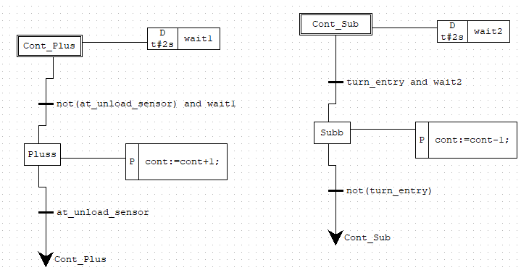

Figura Diagrammi conteggio

***pluss:*** al momento della presenza di un pallet posizionato oltre il magazzino si incrementerà il “contatore di coda”.

***subb:*** al momento del rilevamento in entrata di un pallet sulla piastra smistatrice si decrementerà il “contatore di coda”.

In sintesi ad ogni ingresso di un nuovo pallet il contatore si addizionerà di uno. Ad ogni smistamento, si decrementerà dello stesso numero.

Carrelli di ingresso

La linea di ingresso allo smistatore sarà costituita da tre carelli distinti. Il primo carrello, viene gestito nel programma “main” (figura 12). I successivi, vengono gestiti da un apposito diagramma.

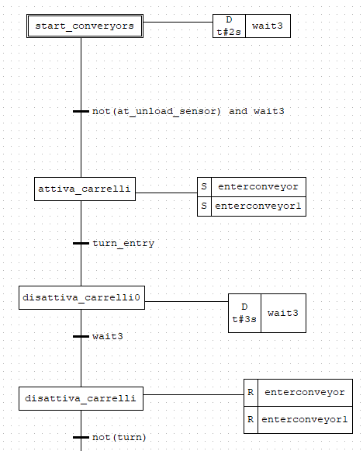

Figura Prima parte diagramma carrelli di ingresso smistatore

***attiva_carrelli:*** si entrerà in questa fase non appena sarà posizionato un pallet sulla linea di ingresso dei carrelli. Si setteranno le variabili legate a questi.

***disattiva_carrelli:*** all’ingresso del pallet sulla piastra rotante, si disattiveranno. Ciò consentirà di evitare accavallamenti all’ingresso della piastra nel caso di più pallet presenti.

Quando il pallet sarà caricato totalmente sulla piastra ci sarà una divergenza.

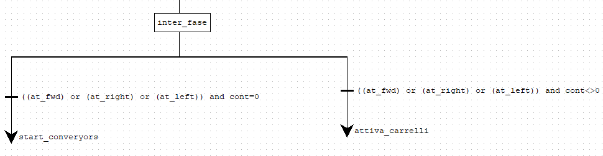

Figura Seconda parte diagramma carrelli di ingresso smistatore

Al momento del posizionamento del pallet su uno dei carrelli di uscita designato in base alla loro altezza saranno possibili due salti; il primo riporterà il diagramma SFC allo stato di quiete quando il “contatore di coda” sarà nullo, e quindi i carrelli di ingresso dovranno rimanere “definitivamente” spenti, fino a nuovi arrivi. Il secondo ripoterà il diagramma SFC nella fase di attivazione dei carrelli quando il “contatore di coda” non sarà nullo in tal modo da smistare i pallet rimanenti.

Smistamento

La vera fase di smistamento verrà effettuata grazie all’ausilio di sensori posti l’uno sopra l’altro ed una piastra rotante in grado di muovere i rulli posti sopra di essa in due direzioni diverse.

Il diagramma adibito avrà inizialmente una divergenza composta da tre ramificazione. Ciascuna ramificazione sarà percorribile in base ai rilevamenti dei sensori di altezza. Ad esempio: quando i primi due saranno veri ed il terzo sarà falso, percorrerà la ramificazione implementata per i pacchi medi. Le divergenze saranno simili fra loro.

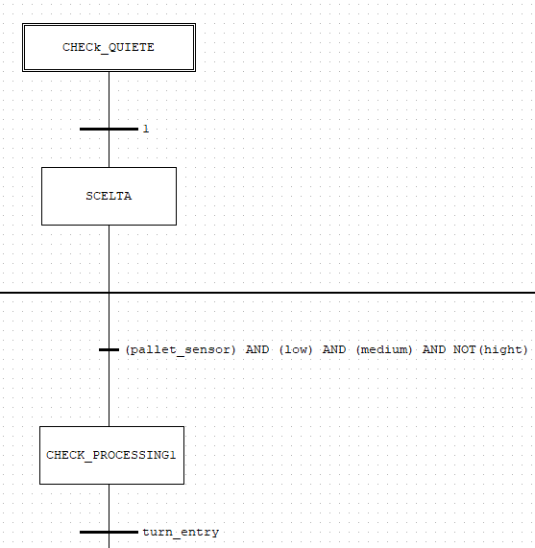

Figura Prima parte del diagramma di smistamento. Divergenza centrale ( pacco medio ).

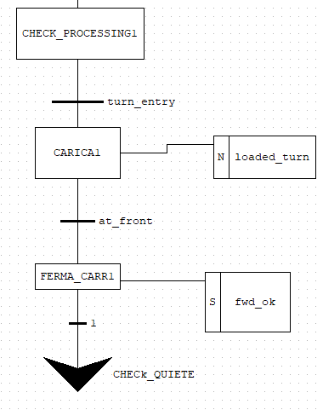

Figura Seconda parte diagramma di smistamento ( divergenza centrale).

***carica1:*** il pallet, una volta percepito all’ingresso, verrà caricato sulla piastra attraverso i rulli intrinsechi ad essa. Questi si spegneranno una volta che il pallet avrà raggiunto la posizione corretta, stabilita dal sensore “at_front”.

***ferma_carr1:*** si setterà, dunque la variabile di lavoro relativa alla direzione che il pallet dovrà intraprendere che attiverà il diagramma SFC apposito.

Se il pallet dovrà intraprendere una direzione laterale, si setterà anche la variabile collegata alla rotazione della piastra (figura 18).

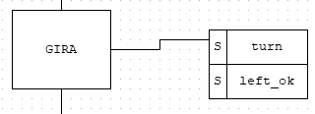

Figura Fase della divergenza "left" dove viene settata la variabile "turn".

Carrelli di ingresso

La linea di uscita dei pallet sarà costituita da tre carrelli distinti e separati su cui i pallet saranno già stati smistati per altezza.

Il funzionamento è analogo per tutti. Una differenza sostanziale è la variabile legata ai rulli della piastra di smistamento. Nel caso di uno smistamento a sinistra, verrà settata normalmente “loaded_turn” ( figura 20 ); nel caso di uno smistamento a destra, verrà settata “loaded_turn_right” (figura 10). Questo garantirà una differenza rotazione dei rulli per convogliare il pacco a sinistra o a destra, in quanto la piastra è in grado di ruotare soltanto parzialmente.

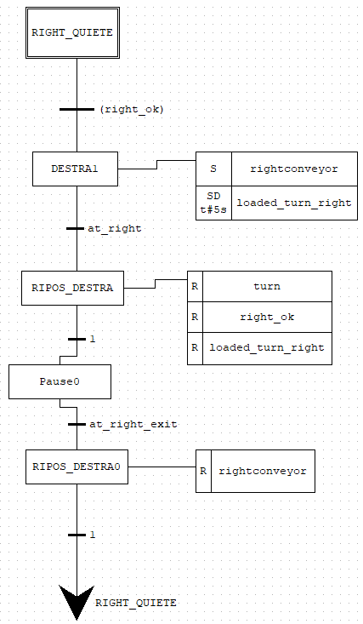

Figura Diagramma di uscita destra

***destra1:*** verrà avviato il carrello apposito per convergere il pacco in base alla sua altezza non appena la relativa variabile di lavoro sarà settata. I rulli inizieranno a muoversi nella direzione desiderata non appena la piastra avrà completato la rotazione. ( nella fase di smistamento per pacchi medi vi sarà comunque un ritardo nonostante non vi sia alcuna rotazione; ciò per evitare accavallamenti – figura 20 -).

***ripos_destra:*** quando il pallet sarà caricato correttamente sul carrello in modo completo, la piastra ritornerà in posizione di quiete; sarà resettata la variabile di lavoro legata allo smistamento ed i rulli saranno spenti.

***ripos_destra0:*** il pallet, arrivato al termine, determinerà lo spegnimento dell’intero carrello di uscita fino ad un nuovo pallet.

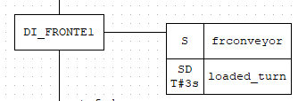

Figura Fase in cui viene settata loaded_turn.